MODULE: AFRIQUE ET MOYEN-ORIENT

SOUS-MODULE N°2: L’AFRIQUE SUBSAHARIENNE

CHAPITRE 4: L’AFRIQUE AU COEUR D’UNE RIVALITE MONDIALE

CHAPITRE 4 : L’Afrique au cœur d’une rivalité mondiale

La chute du mur de Berlin avait fait perdre en partie à l’Afrique son intérêt stratégique. Mais cette situation s’est révélée temporaire. Depuis le début du XXIè siècle, le continent suscite un regain d’intérêt et diversifie ses relations extérieures. L’Afrique est désormais l’une des priorités de la diplomatie des puissances émergentes comme la Chine, l’Inde, la Russie voire même le Brésil. Les ressources en matières 1ères, la recherche de relais d’influence dans les instances internationales (les pays africains sont des réservoirs de voix à l’ONU notamment) et la croissance démographique et urbaine (gage de nouveaux marchés) font d’eux des partenaires politiques indispensables. Parmi ces nouvelles puissances, la Chine se distingue par l’ampleur de sa présence, sous de multiples formes: capitaux, IDE, instituts Confucius… Mais ces évolutions ne doivent pas faire oublier une présence européenne (et dans une moindre mesure américaine) ancienne, qui s’érode certes mais reste importante.
L’Afrique est ainsi (re?)devenue un terrain de compétition entre les principales puissances en ce début de XXIè siècle. Reste à savoir pour quels résultats sur le développement du continent: les Etats africains ont accès à de nouvelles sources de revenus, de capitaux et d’investissements mais risquent la résurgence d’un néo-colonialisme.

I - L’Afrique dans la mondialisation

A - Echanges extérieurs, investissements, prêts: une Afrique globalement encore peu présente dans la mondialisation …
L’Afrique occupe une place marginale dans les échanges mondiaux et elle capte une faible part des IDE entrants. Elle n’en voit pas moins ses échanges croître rapidement avec le reste du monde et ses partenaires se multiplier.

1) Place de l’Afrique dans les échanges mondiaux
La place de l’Afrique dans le commerce mondial reste faible, aux alentours de 2,7% en 2019. Elle a même reculé depuis les années 1970 où elle était aux alentours de 4%.
En 2021, le continent a attiré près de 100 milliards de $ d’IDE (dont la majeure partie vers l’Afrique subsaharienne), soit près de 6% du total mondial.
Quant à la dette extérieurs, elle atteint un niveau inquiétant: 1.000 milliards de $ en 2021, dont 700 pour l’Afrique subsaharienne. En termes de stock, ce montant reste très inférieur à d'autres continents, à l'instar de l'Asie et ses quelques 7000 milliards de dollars de dette extérieure. Comment dès lors expliquer que le FMI juge que la moitié des pays africains présente un risque de surendettement ? C'est que, rapportée aux richesses produites, l'histoire est tout autre : l'endettement externe représentait plus de 36% du Produit Intérieur Brut (PIB) du continent en 2021, au moins deux fois plus qu'en Asie. De toutes les régions du monde, seule l'Amérique Latine présentait l'an dernier un ratio supérieur à celui du continent africain.

2) Des partenaires qui se diversifient
L’Europe garde une place prépondérante dans le commerce de marchandises comme dans les IDE: environ 30% du commerce de marchandises de l’Afrique en 2021 (17% pour la Chine, 6% pour les USA), un stock d’IDE égal à 5 fois celui des USA et 6 fois celui de la Chine. Cependant, la place de l’Europe connaît une lente érosion au profit de la Chine dont les échanges avec l’Afrique ont connu une croissance spectaculaire dans les années 2000 (40 milliards de $ d’échanges en 2005, 254 milliards en 2021). La Chine est d’ailleurs devenue le premier partenaire commercial de l’Afrique en 2009 (si l’on désagrège le commerce de l’UE). Les échanges commerciaux avec l’Inde ont atteint un niveau inégalé en 2021 à près de 80 milliards, mais très en retrait par rapport à la Chine ou l’UE.

B - Mais une Afrique qui attire pour …
L’intérêt pour l’Afrique répond à des enjeux multiples: ressources naturelles, débouchés, géopolitique.

1) … les matières premières, encore et toujours
L’Afrique est entrée dans le commerce mondial par l’exportation de produits bruts dès la période coloniale. Cette orientation rentière des économies africaines perdurent. A l’exportation déjà ancienne des produits agricoles (cacao, arachide, café, ananas, bananes …) se sont ajoutés les hydrocarbures, l’extraction minière, la pêche et l’exploitation forestière… Les produits bruts représentent plus de 70% des exportations africaines. Le territoire africain est d’autant plus attractif que les entreprises étrangères ont la possibilité de conclure des contrats dans d’excellentes conditions: des Etats faibles, des gouvernants corrompus, une fiscalité faible…

2) … les débouchés
La population africaine atteint déjà près de 1,4 milliard d’habitants et devraient doubler d’ici 2050 et la population urbaine pourrait tripler. C’est dire les immenses besoins en infrastructures, logements, produits de consommation courants mais aussi téléphones, téléviseurs …. Le continent africain, en dépit de la pauvreté de sa population, offre des débouchés alléchants.

3) … la géopolitique
L’Afrique compte 54 pays, autant de votes à l’ONU et dans les grandes instances internationales. Pauvres, à la recherche de financement et d’infrastructures, ces pays peuvent fournir à bon compte des alliés. La Chine est passée maître dans cet art, notamment dans les agences de l’ONU comme l’OMS.
Cf 1ère année, Module 6 Le monde de l’après-guerre froide, Chapitre 4 La gouvernance mondiale, une nécessité utopique ?, § I B 3

II - L’Afrique, théâtre d’une âpre compétition entre les puissances

A - Les pays européens, des partenaires traditionnels sur la défensive doc 2

1) Des relations anciennes en pleine transformation
Les pays européens et l’UE restent des partenaires essentiels de l’Afrique. Les relations sont anciennes entre nombre de pays africains et les institutions communautaires.

a) Des relations anciennes avec les institutions de l'Union européenne
C’est à Yaoundé, en 1963, qu'est signée, à l'instigation de la France, la première convention liant l'Europe des six à 18 pays africains du sud du Sahara. Elle porte sur le commerce avec des préférences tarifaires non réciproques, sur une coopération financière et technique et sur des projets d'infrastructures. L'année 1975 voit la signature de la première convention de Lomé entre la CEE et les États regroupés sous l'acronyme de pays ACP (Afrique- Caraïbes-Pacifique). Quatre conventions vont se succéder (Lomé l, 2, 3 et 4 entre 1975 et 1995) jusqu’à la mise en place d'un nouveau type de partenariat à partir de 2000. Ces conventions s’articulaient autour de trois axes essentiels:
-la mise en place de règles commerciales permettant aux pays africains d'exporter vers l'Europe leurs produits agricoles et industriels à des tarifs préférentiels sans obligation de réciprocité.
- une relative stabilité financière de la valeur des produits exportes grâce à des mécanismes compensant par des transferts financiers les baisses de cours sur les marchés mondiaux (système STABEX pour les produits agricoles et SYSMIN pour les produits miniers).
- les accords signés ont une durée de fonctionnement suffisamment longue (5 ans) pour assurer une certaine prévisibilité des actions à mener.

b) Le tournant des accords de Cotonou
En 2000, la signature de l'accord de Cotonou (durée de 20 ans) entre l’UE et les pays ACP, a représenté un virage en libéralisant les échanges. Il a mis fin au STABEX et au SYSMIN qui contrevenaient aux règles de l'OMC. Des accords dits « accords de partenariat économique (APE) » sont censés se mettre en place à partir de 2008. Selon ces accords, qui doivent être signés individuellement par chacun des pays ACP dans le cadre des groupements régionaux comme la CEDEAO, ces pays sont tenus de se mettre en conformité avec les règles de l’OMC en abaissant notamment les barrières douanières. L'accord stipule cependant que les pays les plus pauvres ne seront pas tenus de un APE et pourront opter pour le maintien de préférences non réciproques sur le modèle de Lomé. Dès les premières négociations, les contestations ont été nombreuses de la part des pays ACP. Ceux-ci mettaient le doigt sur les conséquences de la libéralisation des échanges sur leurs économies fragiles. Autre reproche: signés entre l’UE et différents blocs régionaux des pays ACP, ces accords accusés par les pays africains d’entraver l’intégration du continent en fragmentant les marchés régionaux. Ils font craindre également une perte de droits de douane pour les Etats africains signataires. A l’heure actuelle, l’UE a signé des APE avec certains pays africains: Cameroun, Afrique du Sud, Côte d’Ivoire, Ghana, Madagascar, Zimbabwe …
Un nouvel accord a été signé en 2021 entre l’UE et l’Organisation des États d’Afrique, des Caraïbes et du Pacifique (OEACP, une organisation internationale comptant 79 membres dont 44 pays situés en Afrique subsaharienne créée en avril 2020 et anciennement connue sous le nom de groupe des États ACP).

2) L’Afrique s’impose désormais comme une préoccupation importante dans l’agenda européen …

a) La refondation de la politique africaine de l’UE
Il n’est pas anodin qu’e la présidente de la Commission européenne Ursula von der Leyen comme le président du Conseil européen Charles Michel aient réservé à l’Afrique leur premier voyage hors des frontières de l’Europe. L’une (en décembre 2019) et l’autre (début février) ont mis le cap sur Addis-Abeba, capitale de l’Ethiopie et siège de l’Union africaine. Un signal fort. L’intérêt pour l’Afrique a longtemps été l’apanage de quelques pays européens, au premier rang desquels on trouvait la France. Mais désormais, presque tous les pays s’y intéressent, pour des raisons diverses. La première est évidemment la peur d’une immigration incontrôlée. L’autre est économique: la croissance démographique et économique de l’Afrique en font un marché courtisé. D’autant plus que beaucoup d’autres pays y sont très actifs, évidemment la Chine, mais aussi, dans une moindre mesure, l’Inde, la Turquie, les pays du Golfe, la Russie … et le Royaume-Uni (en janvier 2020, en plein divorce avec l’UE, ont convié à Londres tout un aréopage de dirigeants africains pour parler business) ! Dans cette course aux parts de marchés, l’Europe n’est pas la plus mal placée. Elle est le principal investisseur en Afrique et son premier partenaire commercial. Elle est aussi un pourvoyeur d’aide considérable, avec près de 20 milliards d’euros par an consacré par l’UE et ses Etats membres à divers programmes de développement. L’UE a d’ailleurs adopté en décembre 2021 le programme Global Gateway pour concurrencer les Routes de la soie chinoises. Ce programme, qui ne concerne pas seulement l’Afrique, prévoit de mobiliser jusqu’à 300 milliards d’€ de fonds publics et privés d’ici à 2027, dont la moitié devrait être consacrée à l’Afrique. Global Gateway doit mettre en synergie les moyens de l'UE, des Etats membres, des institutions financières européennes, des agences nationales de développement et le privé pour des projets d'infrastructures stratégiques et dans les domaines de l'industrie, la santé, la jeunesse ou l'éducation. Bruxelles entend néanmoins se démarquer de la Chine dans la mesure où son programme s’appuie sur les investissements publics et privés et non sur des prêts qui conduisent à un risque de surendettement des pays africains.

b) … se heurte néanmoins à un certain nombre d’obstacles
Plusieurs obstacles se dressent devant l’UE pour refonder sa relation avec le continent:
- L’activisme chinois: la présence européenne, pourtant encore plus importante que celle de la Chine, peine à imprimer face à l’activisme chinois, qui promet de dupliquer en Afrique les recettes de son décollage, en investissant massivement dans les infrastructures. Une Chine peu regardante sur la gouvernance ou les droits de l’homme et qui constitue donc un interlocuteur plus accommodant pour les pays africains.
- Le passé colonial pèse (plus lourd qu’au lendemain des indépendances!) alors même que 21 pays sur les 27 de l’UE n’ont jamais eu de colonies.
- l’Europe est suspectée de pratiquer la charité pour défendre ses intérêts. D’être avant tout mue par son désir de freiner les flux migratoires. D’agir vis-à-vis de l’Afrique selon un schéma paternaliste et sans réelle ambition politique.

3) Le recul de l’influence française en Afrique
La France est sans nul doute la puissance la plus africaine de l’Europe. Mais ses intérêts économiques sont en déclin sur le continent et son action stratégique est de plus en plus contesté et fragilisé.
Entre 2000 et 2017, les exportations françaises vers le continent africain auraient ainsi doublé de 13 à 28 milliards de dollars mais sur un marché dont la taille a quadruplé d'environ 100 à 400 milliards de dollars d’exportations. Autrement dit, les parts de marché de la France ont été divisées par 2 en 20 ans, passant de 14 à 7% des importations africaines.
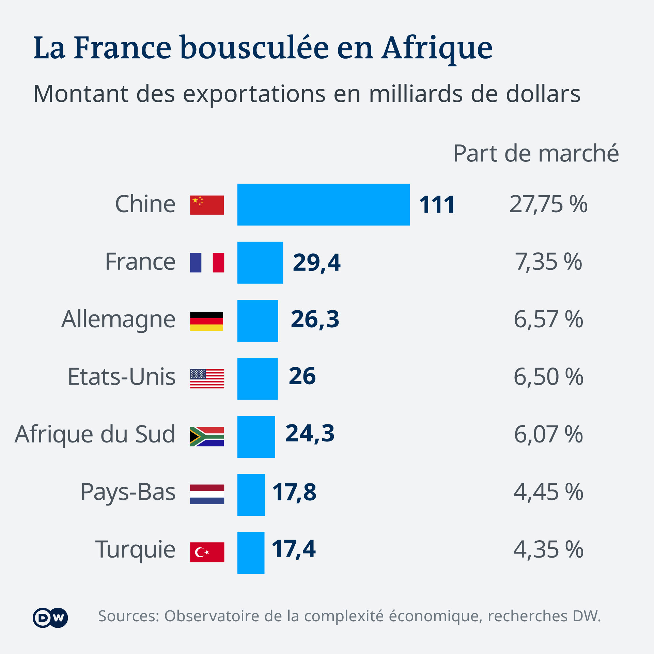
La concurrence chinoise a fait perdre des parts de marché aux entreprises françaises dans les secteurs traditionnels: exploitation forestière, BTP, construction d’infrastructures… Les grands groupes française de l’énergie (TOotal notamment) et de la téléphonie mobile (Orange, Bouygues) ainsi que des grandes banques (SG, BNP Paribas, Crédit agricole) résistent en revanche bien.
Sur le plan diplomatique et militaire, la France a longtemps pu compter sur le vote unanime à l’ONU des pays francophones, ceux qui constituaient le « pré carré » africain. Ce n’est plus le cas aujourd’hui (cf vote de la résolution de l’ONU condamnant l’agression russe en Ukraine: de nombreux pays africains n’ont pas voulu se prononcer). Son action militaire est également plus compliquée. En vertu des accords de défenses signés avec ses anciennes colonies au moment des indépendances, la France est le pays qui a conduit le plus grand nombre d’opérations extérieures sur le continent depuis les années 1960. Elle entretient des bases militaires dans plusieurs pays: Djibouti (plus grande base militaire française à l’étranger), Côte d’Ivoire, Tchad, Gabon, Sénégal (et Mali jusqu’à l’été 2022). Sy ajoutent les installations dans le cadre de l’opération Barkhane de lutter contre les djihadistes au Sahel (Niger qui est devenu le centre de gravité de cette opération après le départ du Mali, Bénin, Burkina Faso). Mais le coup d’Etat au Burkina Faso le 30 septembre 2022, accompagné de manifestations d’hostilité à l’égard de la France, souligne une nouvelle fois la fragilité de la position française en Afrique. L’opération militaire au Mali démontre également l’incapacité à trouver une solution politique au conflit.

B - La « Chinafrique »
Ce néologisme est utilisé par analogie avec ce qu’a été la Françafrique à une époque: opacité et corruption des relations avec les acteurs africains. Si la Françafrique n’existe plus, il semble bien qu’elle ait été remplacée par la Chinafrique.

    - Des intérêts économiques croisés doc 3
La RPC était déjà présente en Afrique. Mao cherchait alors à l’imposer comme leader du Tiers Monde et à soutenir les indépendances dans le contexte de la guerre froide. Mais elle ne disposait pas alors des moyens économiques suffisants pour y jouer un rôle important au niveau continental. Mais depuis une vingtaine d’années, cette présence est devenue massive. Le commerce sino-africain a connu une croissance spectaculaire depuis le début des années 2000: 40 milliards de $ en 2005, 254 en 2021. L’Afrique du Sud, le Nigeria, l’Angola et l’Egypte sont les principaux partenaires africains de la Chine. Les échanges sont en revanche déficitaires pour l’Afrique (de 40 milliards de $ environ en 2021). La Chine importe essentiellement des matières premières: hydrocarbures (Nigeria et Angola notamment), produits miniers (cobalt, fer, étain, cuivre), bois et, de plus en plus, des produits agricoles (produits aquatiques, thé, café, soja…). Elle construit également de grandes infrastructures: rénovation de la voie ferrée Addis-Abeba/Djibouti, métro d’Addis-Abeba, voie ferrée Nairobi/Mombasa, route nationale n°1 de Brazzaville à Pointe-Noire… A ce titre, la Chine a d’ailleurs inclus le continent dans son projet de nouvelles routes de la soie, qui s’intéressent tout naturellement prioritairement aux ports.

2) Des ambitions diplomatiques
La Chine cherche également à se constituer en Afrique un réseau d’Etats clients, qui constituent autant d’alliés potentiels dans les enceintes internationales. En échange de ses prêts et de ses investissements, la Chine a impose à ses partenaires de rompre leurs relations diplomatiques avec Taïwan. Le Swaziland (devenu Eswatini) est désormais le seul Etat africain à accueillir encore un bureau de représentation de « l’île rebelle ». La Chine déploie désormais un véritable soft power en direction de l’Afrique, notamment en ouvrant 54 instituts Confucius, le Kenya étant le pays où ce soft power est le plus visible.

3)Des conséquences ambiguës pr l’Afrique doc 1 bis
Par l’ampleur de ses achats de matières premières, l’empire du Milieu contribue à tirer la croissance du continent. Néanmoins, tout n’est pas positif dans ces relations sino-africaines.

*La demande chinoise nourrit donc une économie de rente, que l’Afrique a déjà expérimentée avec l'Occident. L'Afrique du Sud, pourtant 1er partenaire africain de la Chine, commence à s'inquiéter de la structure de ces échanges. En effet, alors que la Chine importe essentiellement des MP, elle exporte des prod manufacturés, dt certains fragilisent le tissu indus local. A Prétoria, les syndicats dénoncent ainsi l'effet dévastateur du textile chinois sur les filatures locales.

*Autre sujet d'inquiétude: les modalités de l'aide chinoise apportée à l'Afr. Les prêts accordées sont « sans condition et sans ingérence dans les affaires intérieures » pour reprendre les mots. De Xi Jinping. La Chine permet ainsi l'entretien, voire la relance des pratiques clientélistes et de corruption. Par ailleurs, l’endettement de certains pays africains croient à un rythme très rapide. C’est ainsi que la dette publique du Mozambique est passée de 51 à 102% du PIB entre 2013 et 2017. Déjà en 2006, Paul Wolfowitz, alors Pdt de la Bque mondiale (jusqu'en 2007), soulignait ds une interview accordée au Figaro les risques de relance du surendettement des pays pauvres, notamment en Afr, alimentés par les prêts et aides ss conditions accordés par la Chine. Un rapporte la Banque mondiale de 2017 soulignait l’augmentation préoccupante de la dette de 27 pays africains. De plus, ces prêts sont accompagnés de clauses de sûreté: en cas de non remboursement, la Chine prend le contrôle des infrastructures construites ou se fait payer en nature sous forme de livraison de matières premières.

*Enfin, autre préoccupation, surtout pr les ONG ds le domaine de l'environnement, les menaces écologiques que font peser les pratiques chinoises en Afr, notamment ds l'exploitation forestière. Les indus chinoises, qui absorbent près de 6096 des exportations de grumes (troncs d'arbres) de l'Afr s'émancipent généralement du souci de préservation et de renouvellement de la flore.

C - Les autres puissances

1) L’Inde et le Brésil: des ambitions mais moins de moyens!

a) L’Inde à la remorque de la Chine
L’Inde s’est intéressée beaucoup plus tardivement à l’Afrique que la Chine. Elle dispose cependant de solides atouts, notamment une diaspora importante en Afrique, arrivée durant la colonisation britannique: Afrique du Sud, Kenya, Tanzanie, Ouganda (et même RDC). En 2008 s’est tenu le 1er sommet Inde-Afrique à New Delhi. Le commerce bilatéral est en progression constante: 25 milliards $ en 2007, 90 en 2021. On est cependant très loin des échanges sino-africains (presque 3 fois plus importants). Les 3 principaux objectifs de New Delhi sont les suivants:
- trouver des débouchés commerciaux, notamment pr ses labo pharmaceutiques comme Ranbaxy.
- nvelles sources d’appro en hydrocarbures (l’Inde importe 70% de sa conso pétrolière) (Nigéria, 1er partenaire de l’Inde en Afr) ou miniers (Arcelor Mittal exploite des gisements de fer au Sénégal, à Falémé).
- trouver des alliés pour soutenir la candidature indienne à un siège de membre permanent du Conseil de Sécurité. Pour ce faire, l’Inde figure, avec le Bangladesh et le Pakistan, parmi les + importants contributeurs aux opérations de maintien de la paix des Nations Unies en Afrique, principalement au Soudan, au Libéria et en RDC.

b) Le Brésil joue sur ses origines africaines
Depuis le début des années 2000, 12 nouvelles ambassades brésiliennes ont été ouvertes dans la région. Le Brésil se présente désormais comme une nation de culture africaine; il rappelle volontiers qu’il compte la + forte pop noire après le Nigeria (90 millions de Brésiliens, soit 50% de la pop, noirs ou métis), revendiquent des origines africaines. Les entreprises brésiliennes sont présentes sur le continent dans les domaines des biocarburants et de l’agriculture tropicale. L’entreprise brésilienne Embrapa a ainsi ouvert un labo au Ghana pr la fabrication d’éthanol à partir de manioc. Le géant Petrobras a également investi en Angola.
Les anciennes colonies du Portugal sont perçues comme la sphère d’influence naturelle du Brésil. En 96, a été fondée la Communauté des pays de langue portugaise (CPLP) comprenant le Brésil, le Portugal, l’Angola, le Cap-Vert, la Guinée-Bissau, le Mozambique, Sao Tomé-et-Principe. La CPLP vise à définir des positions communes sur des sujets de politique internationale et à renforcer la coopération militaire. Elle a servi de médiateur lors de plusieurs crises politiques, comme en Guinée-Bissau en 98.
Le 1er sommet Afrique-Amérique du Sud s’est tenu en 2006 à Abuja: il visait essentiellement à une meilleure coopération dans les instances internationales, notamment l’ONU où le Brésil ambitionne lui aussi un siège permanent au Conseil de Sécurité. Les difficultés économiques et politiques du Brésil depuis 2014 ont néanmoins cassé cet élan.

2) La Russie, un pouvoir de nuisance
La Russie est de retour en Afrique après près d’un quart de siècle d’absence. En 2022, elle entretient une coopération militaire dans une vingtaine de pays africains (ventes d’armes, présence de mercenaires). La Russie n’a pas d’intérêt économique en Afrique. Les théâtres africains sont un moyen de mettre en difficulté à peu de frais un adversaire stratégique, la France, qui est le pays occidental le plus présent sur le continent. La Russie joue à fond la carte de l’anti-occidentalisme confondu avec l’anticolonialisme. Mais n’ayant que peu de moyens financiers à consacrer à sa politique africaine, elle s’appuie essentiellement sur les entreprises privées de mercenariat.

3) Le paradoxe étasunien
Puissance omniprésente dans le monde, les Etats-Unis sont en revanche très discrets en Afrique. L’intérêt des Etats-Unis pour ce continent est limité et fluctuant. De façon significative, aucun président américain ne s’y est rendu entre 1978 et 1998! Contrairement au reste du monde, les interventions militaires américaines y ont été extrêmement rares. Pendant la guerre froide, la France jouait le rôle de gendarme de l’Occident en Afrique de l’ouest et l’Afrique du Sud contenait le communisme en Afrique australe en soutenant l’UNITA face au MPLA marxiste au pouvoir à Luanda.
Sur le plan économique, les années 2000 sont marquées par des initiatives d’inspiration libérale pour organiser le commerce entre les Etats-Unis et l’Afrique. L’adoption de la loi sur la croissance et les opportunités en Afr (AGOA= African Growth and Opportunity Act) en 2000 est prolongée jusqu’en 2025. Elle conditionne l’accès au marché étasunien en franchise de droits au respect des règles de l’économie de marché. Le dispositif a permis de développer une industrie locale comme le textile au Lesotho. Mais cette industrialisation est svt fragile, suspendue à la prorogation de cet accord commercial. En revanche, l’essor de la production des hydrocarbures non conventionnels aux Etats-Unis a réduit considérablement l’intérêt américain pour le pétrole africain.

